TIÊU CHÍ NHÃN XANH VIỆT NAM

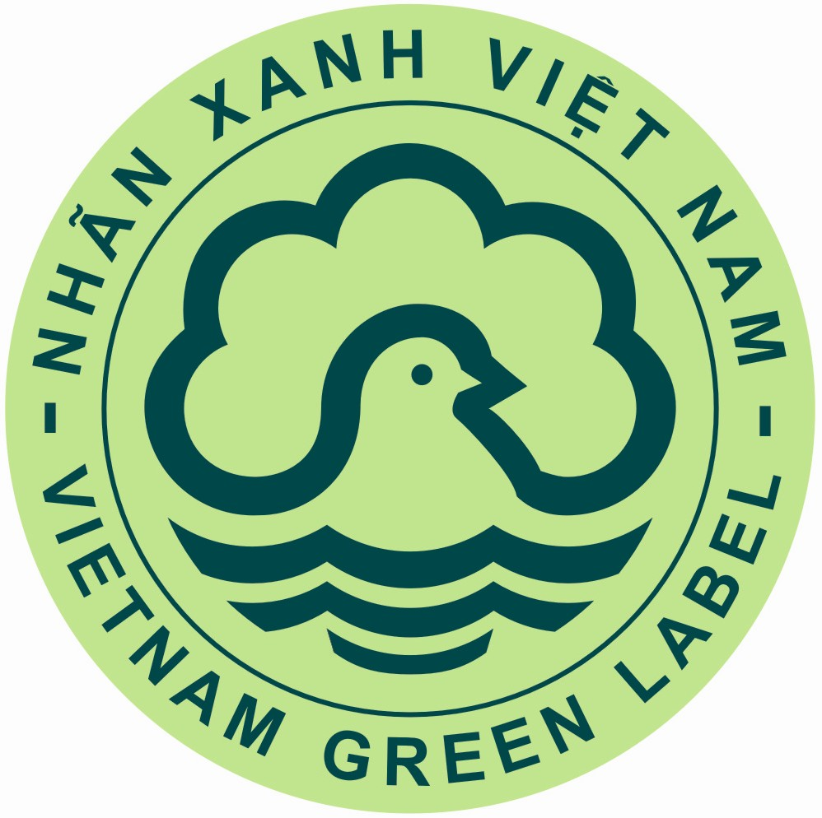

NXVN 01:2014
BỘT GIẶT
Powder Laundry Detergent
(Ban hành kèm theo Quyết định số 154/QĐ-BTNMT
Ngày 25 tháng 01 năm 2014 của Bộ trưởng Bộ Tài nguyên và Môi trường)

Hà Nội - 2014
- Khái niệm, mục tiêu và đối tượng áp dụng
1. Khái niệm:
Bột giặt là sản phẩm hoá học chủ yếu được làm từ các chất hoạt động bề mặt, hoạt chất tăng cường hiệu quả tẩy sạch và các hợp chất khác. Bột giặt được sử dụng chủ yếu cho mục đích làm sạch và tẩy rửa các loại vải, sợi, vật liệu bằng vải, sợi và hàng may mặc, đồ dùng bằng vải, sợi.
2. Tác động môi trường của sản phẩm:
Một số thành phần hóa học có mặt trong bột giặt chính có khả năng tích tụ trong môi trường khi bị rửa trôi ra môi trường bên ngoài trong quá trình sử dụng và tiêu dùng, gây ô nhiễm nước và đất cũng như các vấn đề liên quan đến xử lý bao bì đóng gói sản phẩm đã qua sử dụng.
3. Mục tiêu:
a) Khuyến khích sản xuất và tiêu thụ bền vững; nâng cao khả năng cạnh tranh của các sản phẩm được gắn Nhãn xanh Việt Nam trên thị trường;
b) Tăng khả năng phân hủy sinh học của các thành phần cấu thành trong sản phẩm, giảm hàm lượng các hợp chất phosphate có mặt trong sản phẩm;
c) Giảm thiểu chất thải rắn thông qua việc khuyến khích tái chế bao bì và sử dụng các loại bao bì thân thiện môi trường để đóng gói sản phẩm;.
4. Đối tượng áp dụng:
Bột giặt dùng để giặt tay và giặt máy.
II. Thuật ngữ
1. Hoạt chất tăng cường hiệu quả tẩy sạch (builder): là các hóa chất được thêm vào nhằm mục đích duy trì tính kiềm, và hoặc kết hợp với các ion kim loại hòa tan (làm mềm nước), hoặc giữ cho các hạt đất, cát ở dạng huyền phù nên sẽ giúp tăng hiệu quả làm sạch vải, sợi. Các chất này thường là các loại muối phosphate, NTA (nitrilotriacetic acid), EDTA (ethylene diamine tetraacetic acid), zeolit, citrate natri và silicate natri.
2. Dung môi hữu cơ halogen hóa (halogenated sovents): là bất kỳ loại dung môi hữu cơ nào có chứa các hợp chất hữu cơ có nhóm chức halogen như flo (fluorine), clo (chlorine), brôm (bromine) và iốt (iodine).
III. Tiêu chí cụ thể
1. Đảm bảo chất lượng theo tiêu chuẩn quốc gia về bột giặt hoặc tiêu chuẩn quốc tế tương đương.
2. Không chứa các hóa chất sau đây:
2.1. Các hóa chất được liệt kê trong danh mục các hóa chất cấm nhập khẩu, xuất khẩu, sử dụng và lưu hành theo quy định hiện hành;
2.2. Các hóa chất có khả năng gây ung thư được liệt kê trong danh mục hóa chất thuộc nhóm 1 và nhóm 2A do IARC quy định (xem danh mục hóa chất này tại địa chỉ: http://monographs.iarc.fr/ENG/Classification/);
2.3. Các hợp chất clo phản ứng (reactive chlorine compounds) như Natri hypoclorit (sodium hypochlorite), các hợp chất hữu cơ clo;
2.4. EDTA (ethylene diamine tetraacetic acid) và các muối của nó;
2.5. APEO (alkylphenol ethoxylate) và các muối của nó;
2.6. NTA (nitrilotriacetic acid) và các muối của nó;
2.7. Các hidrocacbon có nhóm chức halogen (halogenated hydrocarbon);
2.8. Fomanlin.
3. Khả năng phân hủy sinh học:
90% chất hoạt động bề mặt phải có khả năng bị phân huỷ sinh học hiếu khí và, hoặc phân huỷ sinh học yếm khí.
4. Hàm lượng phosphate V:
Tổng hàm lượng phosphate V tính bằng phần trăm khối lượng không vượt quá 5%.
5. Bao bì:
5.1. Các loại vật liệu làm bao bì phải có khả năng tái chế được.
5.2. Không sử dụng các loại mực, thuốc nhuộm, chất màu và các chất phụ gia khác có chứa chì (Pb), thuỷ ngân (Hg), cadmium (Cd) và các hợp chất crôm hoá trị sáu (Cr⁺⁶) để sản xuất bao bì.
5.3. Tổng hàm lượng kim loại nặng không được vượt quá 250 ppm tính trên một đơn vị khối lượng bao bì.
5.4. Bao bì nhựa:
5.4.1. Phải có ký hiệu nhựa tái chế trên bao bì đóng gói sản phẩm;
5.4.2. Bao gói sản phẩm hoặc nhãn không chứa PVC (polyvinylchloride) hoặc hợp chất chứa clo.
5.5. Bao bì bằng giấy phải được làm từ bột giấy tái chế với tỷ lệ ít nhất là 70 % trọng lượng. Trong trường hợp nhà sản xuất có cơ chế thu hồi bao bì để tái chế hay sử dụng lại thì sẽ không áp dụng tiêu chí này.
Các quy định của điểm 5 trên đây không áp dụng đối với bao bì đã được chứng nhận Nhãn xanh Việt Nam.
6. Đóng gói sản phẩm:
Có hướng dẫn sử dụng chi tiết và dễ hiểu được in ở vị trí dễ nhìn thấy nhất trên bao bì sản phẩm về phương pháp sử dụng sản phẩm an toàn nhất cho môi trường (liều lượng khuyến cáo, điều kiện sử dụng, cách thải bỏ an toàn sản phẩm/bao bì sau khi sử dụng).
PHỤ LỤC HƯỚNG DẪN
LẬP BÁO CÁO ĐÁP ỨNG TIÊU CHÍ NHÃN XANH VIỆT NAM CHO NHÓM SẢN PHẨM BỘT GIẶT
- Thông tin chung về sản phẩm và doanh nghiệp
Tên doanh nghiệp: …………………………………………..………......………..
Địa chỉ:………………………………………………………………....…..……..
Cán bộ liên hệ:………………………………………………………......………...
Điện thoại……………………Fax:…………..………email:………........……….
Sản phẩm đăng ký chứng nhận Nhãn xanh Việt Nam:….......…......……………...
Tên nhãn hiệu:………………………....... …………………………....………….
Sản lượng sản xuất: (tấn/năm)...........................................................................
Năm 1 | Năm 2 | Năm 3 | Năm 4 | Năm 5
Ghi chú:
Năm 1: Sản lượng của năm trước so với thời điểm lập báo cáo.
Năm 2: Sản lượng (dự kiến) của năm tại thời điểm lập báo cáo.
Năm 3, 4, 5: Sản lượng dự kiến của 3 năm tiếp theo so với thời điểm lập báo cáo.
- Thông tin chung phục vụ đánh giá sản phẩm
1. Báo cáo về kết quả thử nghiệm
Doanh nghiệp nộp văn bản sau:
- Bản sao bản công bố hợp chuẩn chứng minh việc đáp ứng tiêu chí nêu tại điểm 1, mục III, NXVN 01:2014;
- Kết quả thử nghiệm theo tiêu chí nêu tại điểm 2.3, 2.4, 2.5, 2.6, 2.7, 2.8, 3, 4, 5.2, 5.3 và 5.4.2, mục III, NXVN 01:2014.
2. Báo cáo về thành phần sản phẩm
STT | Tên hóa học | Số CAS | Trọng lượng trong sản phẩm (%) | Độc tính |  |  | DF | Khả năng phân hủy sinh học
 |  |  |  | Giá trị đo được (g/l) | SF | TF | DF | Chất phân hủy sinh học yếm khí | Chất phân hủy sinh học hiếu khí
 | Chất (1)
 | ....
 | Chất (n)
Ghi chú: Khai báo tất cả các thành phần của sản phẩm.
3. Quy trình công nghệ sản xuất
3.1. Mô tả phương pháp và quy trình công nghệ sản xuất.
Mô tả ngắn gọn phương pháp và quy trình công nghệ sản xuất (kèm theo sơ đồ mô tả quy trình công nghệ).
3.2. Danh mục hóa chất, nguyên liệu đầu vào
Stt | Tên hóa học | Số CAS | Khối lượng sử dụng (kg/tấn sản phẩm) | Ký hiệu độc tính (theo quy định quốc tế) | Thuộc danh mục 1 và 2A của IARC
 | Chất (1)
 | ....
 | Chất (i)
Ghi chú: Khai báo tất cả các hóa chất có sử dụng trong toàn bộ quy trình sản xuất sản phẩm, kể cả các loại hóa chất không có mặt trong sản phẩm cuối.
3.3. Sử dụng nhiên liệu trong quá trình sản xuất
STT | Hạng mục | Đơn vị tính | Tổng mức tiêu hao cả năm ước tính trên 1 kg sản phẩm
STT | Hạng mục | Đơn vị tính | Năm 1 | Năm 2 | Năm 3 | Năm 4 | Năm 5
1 | Điện | kWh
2 | Khí đốt | kWh
3 | Nhiên liệu hóa thạch khác (than, dầu DO, FO các loại) | kg
4 | Tổng chi cho tiêu dùng năng lượng cả năm | triệu đồng
Ghi chú:
Năm 1: Số liệu của năm trước so với thời điểm lập báo cáo.
Năm 2: Số liệu (dự kiến) của năm tại thời điểm lập báo cáo.
Năm 3, 4, 5: Số liệu (dự kiến) của 3 năm tiếp theo so với thời điểm lập báo cáo.
4. Quy trình marketing, bán và tiêu dùng sản phẩm
4.1. Đánh giá về tính thân thiện của sản phẩm đối với môi trường:
- Liều lượng sử dụng: cần…….(g) sản phẩm cho 01 lần giặt (…..kg quần áo, vải);
- Tổng lượng hóa chất trong 01 lần giặt:……….....…….…………g/lần;
- Tổng lượng chất vô cơ không hòa tan trong 01 lần giặt:…............g/lần;
- Tổng lượng phosphate (sodium tripolyphosphates – STPP) trong 1 lần giặt:………g/lần;
- Độ pH của xà phòng:……........………………………………..
4.2. Đánh giá về việc đóng gói sản phẩm:
- Sản phẩm được đóng gói theo cách nào;
- Sử dụng vật liệu gì để làm bao bì đóng gói;
- Trọng lượng bao bì so với tổng khối lượng sản phẩm thành phẩm đã được đóng gói;
- Hàm lượng tổng kim loại nặng trong 1 kg bao bì;
- Khả năng tái chế hay tái sử dụng đối với bao bì sau khi sản phẩm đã qua sử dụng.
4.3. Đánh giá về đảm bảo tính an toàn khi vận chuyển, tiếp thị, bán và tiêu dùng sản phẩm:
- Có hướng dẫn trên bao bì về phương pháp vận chuyển an toàn sản phẩm không?
1. Có 2. Không
- Có hướng dẫn trên bao bì phương pháp đảm bảo an toàn khi lưu giữ và bảo quản sản phẩm trong các điều kiện khác nhau không?
1. Có 2. Không
- Có hướng dẫn trên bao bì về việc đảm bảo an toàn và chất lượng sản phẩm khi bày bán sản phẩm không?
1. Có 2. Không
- Có hướng dẫn trên bao bì về liều lượng và cách sử dụng sản phẩm không?
1. Có 2. Không
- Có thông tin trên bao bì cảnh báo về tác hại đối với môi trường khi dùng sản phẩm không đúng hướng dẫn không?
1. Có 2. Không
5. Sự quan tâm của doanh nghiệp đối với việc xử lý hàng hóa sau tiêu dùng
- Có hướng dẫn trên bao bì về phương pháp thải bỏ, tiêu hủy bao bì sản phẩm sau khi sử dụng không?
1. Có 2. Không
- Doanh nghiệp có phương án hay ý tưởng gì để hạn chế lượng chất thải phát sinh, cách thu gom và xử lý chất thải phát sinh sau khi sử dụng sản phẩm không?
1. Có 2. Không
Nếu có, hãy mô tả về phương pháp đã áp dụng hoặc ý tưởng sẽ áp dụng.

